如何设置回款的自动提醒？
如何才能知道每天该有哪些款项该回呢？系统提醒栏目来提醒您。
第一步：打开“收款”界面，输入此次支付的金额，系统会自动显示所剩余额并可设置下次收款日期，系统会在下次收款日期当天发出提醒。
以长春绿洲商贸有限公司的一笔2009-03-12回款金额为1090的合同为例。
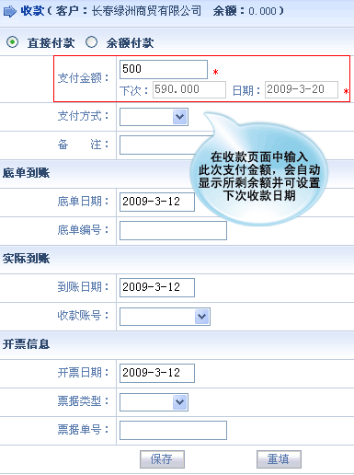
第二步：点击“保存”后，列表中显示下次收款信息。
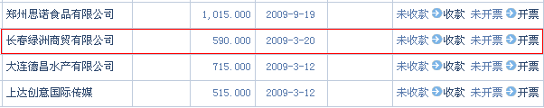
第三步：2009-03-20日此合同负责人的提醒界面就会有提醒(登录系统时，会有语音提示，之后只要待提醒信息不处理小喇叭就会不停的闪烁)。
点击顶端导航栏的“小喇叭”，进入提醒界面。
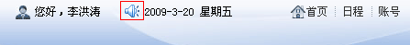
第四步：在提醒界面中，找到“应收账款”栏目。就可以查看2009-03-20日所有待回款的合同。
注：提醒页面最多显示三条待提醒的内容，如果查看更多内容，点击右上角的“更多”按钮。
